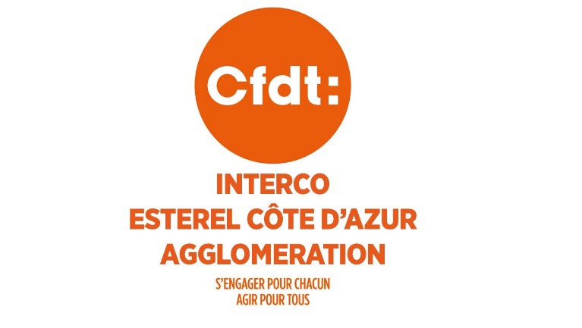
BILAN SECTION ECAA
JUIN 2024/JUIN 2025

-1. Négociations et revalorisations :

Transfert de la PU à Pizzorno prévu en juillet 2024.

Augmentation de la prime de pouvoir d’achat pour la catégorie C depuis 2023.

2. Actions en faveur des agents :

Gestion de 30 dossiers administratifs et défense des agents depuis juin 2024.

Mise en place d’un assistant de prévention au sein de la section CFDT.

Intégration du questionnaire RPS du CDG83 présenté au CST, mis en œuvre par l’assistant de prévention en 2025.

Harmonisation des horaires des déchèteries et négociation pour l’instauration des horaires estivaux en cours d’étude.

Gestion du dossier du patrimoine du bâti sur le mal-être au sein du service. Le chef du service a été écarte de la gestion du personnel.

3. Travail sur les conditions de travail :

Modification de la charte informatique discutée au CST 2024.

Organisation de réunions mensuelles avec la direction pour remonter les problématiques du terrain.

Négociations en cours pour établir un cahier des charges concernant une prévoyance avec mise en place prévue en 2026.

Collaboration avec le service de prévention pour organiser des réunions de travail concernant la sécurité et l’hygiène.

En collaboration avec l’assistent de prévention, une enquête sera mise en place à chaque accident de travail avec les représentants syndicaux.

Mise en place du rps de la section CFDT courant juin.

4. Développement de la communication interne :

Négociation pour ajouter un onglet CFDT sur l’intranet qui sortira à partir de septembre.

Création d’un site internet de la section CFDT de ECAA en cours de création.

Mise en place sur le livret d’accueil de la présentation et des contacts de la section CFDT ECAA.

Accord sur l’utilisation des outils numériques à des fins syndicales en négociation et présenté au CST du 11 juin 2025 et en negociation.

